Министерство образования Республики Беларусь

Учреждение образования «Белорусский государственный университет

информатики и радиоэлектроники»

Факультет компьютерных систем и сетей

Кафедра информатики

Дисциплина «Методы численного анализа»

**ОТЧЕТ**

к лабораторной работе №6

на тему:

**«ИНТЕРПОЛЯЦИОННЫЕ МНОГОЧЛЕНЫ»**

БГУИР 1-40-04-01

|  |
| --- |
| Выполнил студент группы 253504  Дмитрук Богдан Ярославович |
| 31.10.2023 |
| (дата, подпись студента) |
| Проверил  Анисимов Владимир Яковлевич |
|  |
| (дата, подпись преподавателя) |

Минск 2023

**СОДЕРЖАНИЕ**

1. Цели выполнения задания 3

2. Краткие теоретические сведения 4

3. Задание 11

4. Программная реализация 12

5. Полученные результаты 16

6. Выводы 18

1. ЦЕЛИ ВЫПОЛНЕНИЯ ЗАДАНИЯ
2. Изучить интерполяцию функций с помощью интерполяционных многочленов Лагранжа и Ньютона.
3. Составить программу, позволяющую получить интерполяционные многочлены Лагранжа и Ньютона
4. Построить интерполяционные многочлены в Форме Лагранжа и Ньютона в соответствии с вариантом.
5. Оценить погрешность. Вычислить значение функции в точке с помощью интерполяционного многочлена наилучшего приближения. Сравнить значения.
6. **КРАТКИЕ ТЕОРЕТИЧЕСКИЕ СВЕДЕНИЯ**

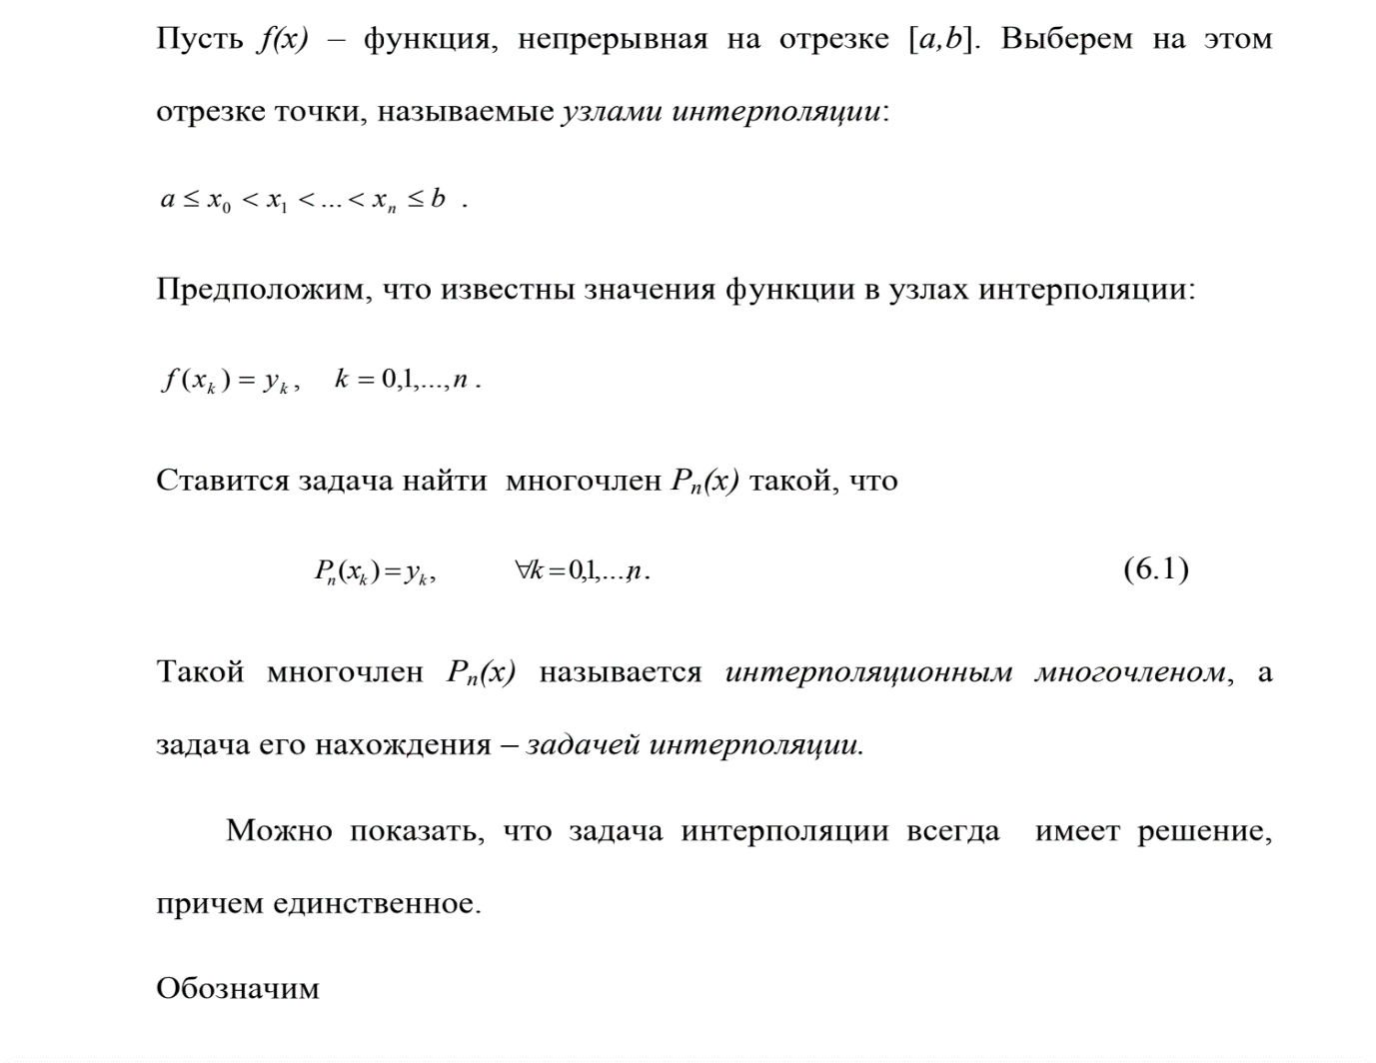 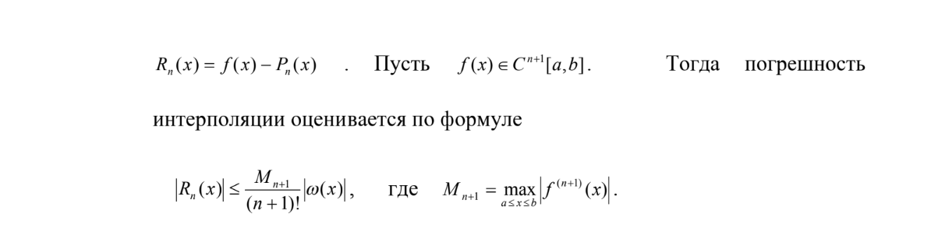

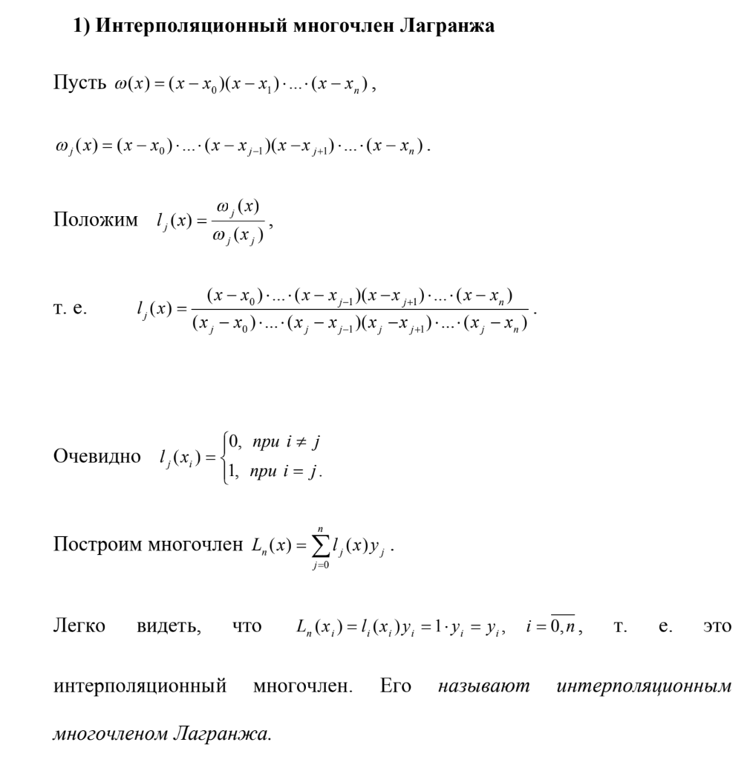 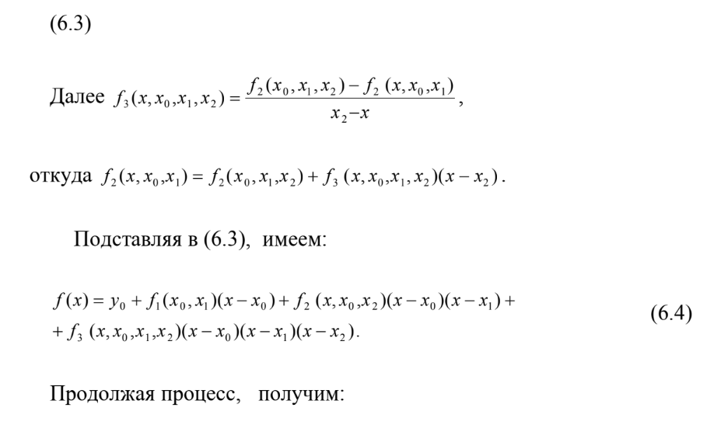 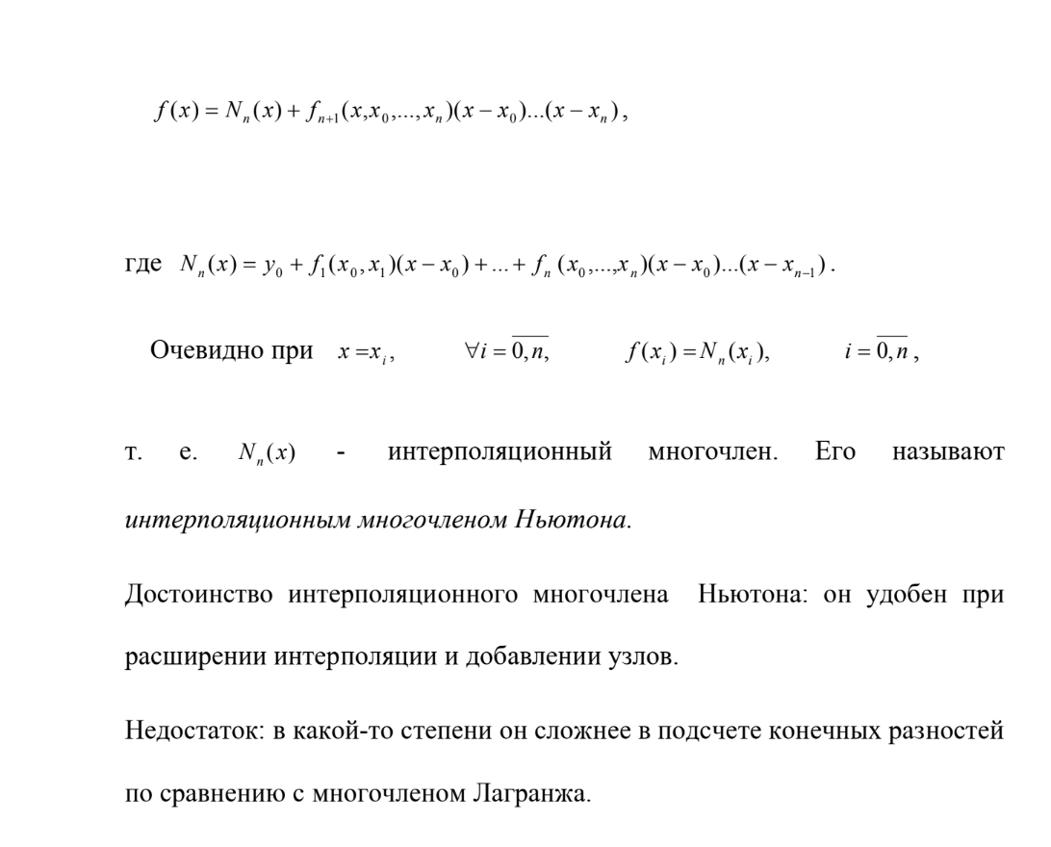 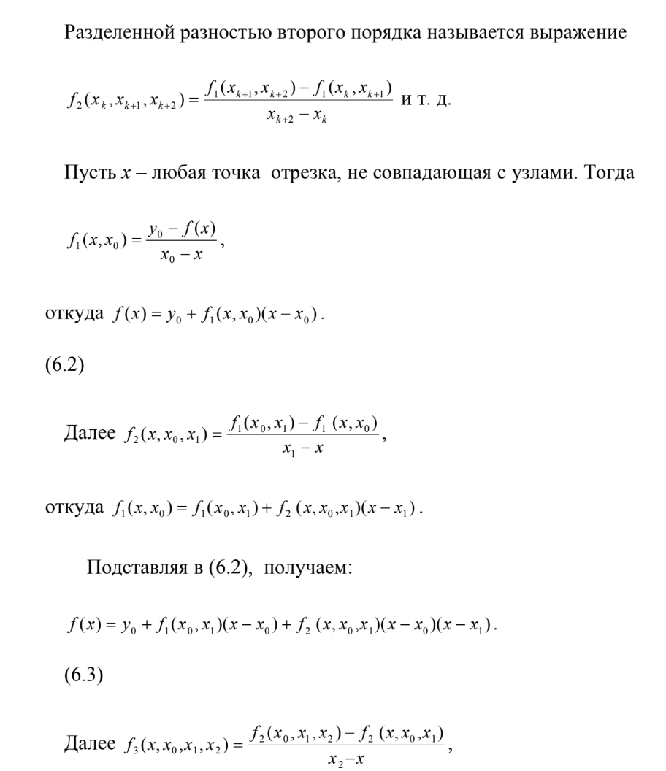

1. **ЗАДАНИЕ**

Построить интерполяционные многочлены в форме Лагранжа и Ньютона используя номер варианта k и соответствующие значения параметров m и p из таблиц:

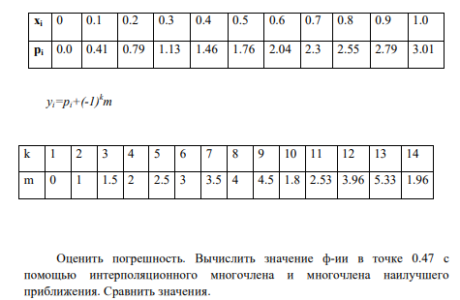

1. ПРОГРАММНАЯ РЕАЛИЗАЦИЯ

**Метод Лагранжа**

def lagrange_l(x_list: list, x_cur):

x = symbols('x')

lg = 1

n = len(x_list)

for i in range(n):

if x_cur == x_list[i]:

continue

lg *= (x - x_list[i]) / (x_cur - x_list[i])

return lg

def lagrange_poly(x, y):

if len(x) != len(y):

raise ValueError("x and y are not same length")

n = len(x)

L = 0

for i in range(n):

L += y[i] * lagrange_l(x, x[i])

return L

**Метод Ньютона**

def get_a(x: list, y: list):

a_table = np.zeros(shape=(len(y) - 1, len(y) - 1))

n = a_table.shape[0]

for i in range(n):

a_table[0, i] = (y[i + 1] - y[i]) / (x[i+1] - x[i])

for i in range(1, n):

for j in range(n - i):

a_table[i, j] = (a_table[i - 1, j + 1] - a_table[i - 1, j]) / (x[i+1+j] - x[j])

return a_table

def newton_poly(x_list: list, y_list: list):

if len(x_list) != len(y_list):

raise TypeError("x and y must be same size")

n = len(x_list)

x = symbols('x')

N = 0

a_table = get_a(x_list, y_list)

for i in range(n):

if i == 0:

N += y_list[0]

continue

x_poly = 1

for j in range(i):

x_poly *= (x-x_list[j])

N += a_table[i-1, 0] * x_poly

return N

**Многочлен полученный методом наименьших квадратов** def sum_of_pow(x_list, pow):

n = x_list.shape[0]

sum = 0

for i in range(n):

sum += np.power(x_list[i], pow)

return sum

def sum_x_y_pows(x_list, y_list, pow):

n = x_list.shape[0]

sum = 0

for i in range(n):

sum += y_list[i] * np.power(x_list[i], pow)

return sum

def min_square(x_list, y_list, m):

n = x_list.shape[0]

A = np.zeros(shape=(m+1, m+1))

for i in range(m+1):

for j in range(m+1):

A[i, j] = sum_of_pow(x_list, i+j)

b = np.zeros(shape=m + 1)

for i in range(m+1):

b[i] = sum_x_y_pows(x_list, y_list, i)

a_vec = np.linalg.solve(A, b)

return a_vec

def get_polynomial(x_list, y_list):

a_vec = min_square(x_list, y_list, y_list.shape[0])

x = sp.symbols('x')

polynomial = 0

for i in range(len(a_vec)):

polynomial += a_vec[i] * x**i

return polynomial

1. ПОЛУЧЕННЫЕ РЕЗУЛЬТАТЫ

Результаты, полученные программным продуктом по окончанию обработки данных из условия:

Interpolation point: x = 0.47

Lagrange poly result on x = 0.47:

-1.8273479202911966

Newton poly result on x = 0.47:

-1.827347920291197

Polynomial of best approximation(least squares poly) result on x = 0.47

-1.8272769999629404

Как мы можем заметить, значения полиномов полученных методом лагранжа и методом ньютона практически не отличаются друг от друга в данной точке, однако расхождения наблюдаются с методом наименьших квадратов.

В результате выполнения программного продукта были получены следующие погрешности:

1. ВЫВОДЫ

Таким образом, в ходе выполнения лабораторной работы была освоена интерполяция функций с помощью интерполяционных многочленов Лагранжа и Ньютона. Была также составлена программа, на трех тестовых примерах проверена правильность её работы. Для тестовых примеров и вычисленных по условию многочленов были построены графики. Также, бычислено значение функции в точке x=0.47 согласно заданному варианту. В заданном варианте задания погрешность в многочленах разных типов не превышает 10-12.